В 8 микрорайоне капитально отремонтируют кирпичный жилой дом
11.04.2024
11.04.2024
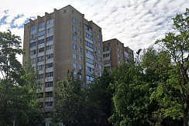
В текущем году в районе Старое Крюково по программе капремонта жилого фонда приведут в порядок 12-ти этажный жилой корпус 808. Как сообщает официальный сайт мэра столицы, в кирпичной башне, построенной в 1974 году, восстановят фасад, заменят инженерные системы, обновят кровлю.

Этот дом войдет в число 20 жилых корпусов Зеленограда, которые планируется отремонтировать в 2024 году. Работы в каждом из них будут проводиться по индивидуальному плану, разработанному специалистами фонда капитального ремонта. Это позволит учесть все нюансы здания, подобрать соответствующие современные материалы и колористическое решение. В перечень работ войдут расчистка и промывка фасадов, обработка поверхности антигрибковым составом, ремонт кровли, а также замена экранов лоджий, которые во многом определяют архитектурный облик здания.

Фото google.ru/maps

Адрес страницы: http://st-krukovo.mos.ru/presscenter/news/detail/12307821.html
Управа района Старое Крюково города Москвы

